Chủ đề 7: TRAO ĐỔI CHẤT VÀ CHUYỂN HÓA NĂNG LƯỢNG Ở SINH VẬT
BÀI 22: VAI TRÒ CỦA TRAO ĐỔI CHẤT VÀ CHUYỂN HÓA NĂNG LƯỢNG Ở SINH VẬT
Môn học: Khoa học tự nhiên lớp 7
Thời gian thực hiện: 02 tiết

I. MỤC TIÊU

1. Về kiến thức
- Phát biểu được khái niệm trao đổi chất và chuyển hóa năng lượng.
- Nêu được vai trò của trao đổi chất và chuyển hóa năng lượng trong cơ thể.
- Vận dụng các kiến thức đã học để giải thích một số hiện tượng thực tế.
2. Về năng lực

a) Năng lực chung
- Tự chủ và tự học: Chủ động, tích cực tìm hiểu về vai trò của trao đổi chất và chuyển hóa năng lượng trong cơ thể
- Giao tiếp và hợp tác: Tham gia thảo luận, trình bày, diễn đạt các ý tưởng, làm việc nhóm hiệu quả.
- Giải quyết vấn đề và sáng tạo: Đề xuất các ý tưởng, phương án giải quyết vấn đề nêu ra trong bài học.

b) Năng lực khoa học tự nhiên
- Nhận thức khoa học tự nhiên:
+ Phát biểu được khái niệm trao đổi chất và chuyển hóa năng lượng.
+ Nêu được vai trò của trao đổi chất và chuyển hóa năng lượng trong cơ thể.
- Tìm hiểu tự nhiên: Biết được hoạt động trao đổi chất của cơ thể với môi trường ngoài thông qua các chất cơ thể lấy vào và thải ra môi trường.
- Vận dụng kiến thức, kĩ năng đã học: Vận dụng các kiến thức đã học để giải thích một số hiện tượng như: cơ thể nóng lên, nhịp hô hấp tăng khi hoạt động mạnh; lao động nặng cần ăn nhiều hơn…

3. Về phẩm chất
- Chăm chỉ: Tham gia tích cực hoạt động học tập, hoạt động nhóm phù hợp với khả năng của bản thân.
- Trung thực: Trung thực trong báo cáo kết quả các hoạt động học tập, đánh giá.
- Trách nhiệm: Sử dụng hợp lí thời gian học tập; Có ý thức chăm sóc sức khỏe bản thân: ăn uống đầy đủ, vận động hợp lí với mức độ tiêu thụ năng lượng của cơ thể.

II. THIẾT BỊ DẠY HỌC VÀ HỌC LIỆU
- Các hình ảnh theo sách giáo khoa.
- Máy chiếu, bảng nhóm;
- Phiếu học tập.
Phiếu học tập 1
Câu 1: Quan sát Hình 22.1, em hãy cho biết:
a. Cơ thể người thu nhận và thải ra những gì trong quá trình trao đổi chất bằng cách hoàn thành sơ đồ sau:
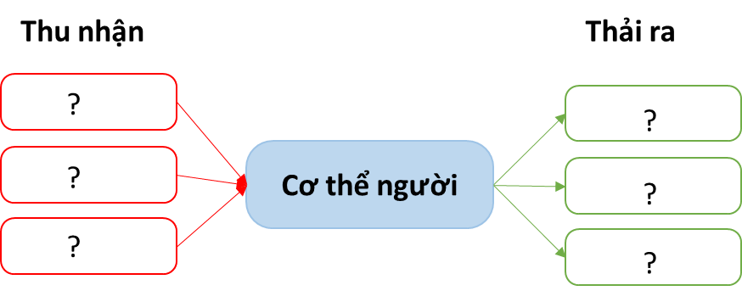
b. Các chất được lấy từ môi trường được sử dụng để làm gì?
……………………………………………………………………………………
……………………………………………………………………………………
Câu 2:
- Trao đổi chất là gì?
……………………………………………………………………………………
……………………………………………………………………………………
b. Trao đổi chất ở sinh vật gồm những quá trình nào?
……………………………………………………………………………………
……………………………………………………………………………………
……………………………………………………………………………………
III. TIẾN TRÌNH DẠY HỌC

A. PHƯƠNG PHÁP VÀ KĨ THUẬT DẠY HỌC
- Dạy học theo nhóm, nhóm cặp đôi.
- Phương pháp vấn đáp.
- Kĩ thuật mảnh ghép, động não.

B. KHỞI ĐỘNG BÀI HỌC

Hoạt động 1: Quan sát – trả lời câu hỏi
- Mục tiêu: Tạo được hứng thú cho học sinh, đặt ra tình huống có vấn đề.
- Nội dung: HS quan sát hình: Vận động viên chơi bóng rổ. GV dẫn dắt để học sinh dự đoán:
Khi chơi thể thao, nhiệt độ cơ thể tăng hơn mức bình thường, đồng thời nhịp thở cũng tăng lên. Hiện tượng này được giải thích như thế nào?
- Sản phẩm: Học sinh bước đầu nói lên suy nghĩ của bản thân và có hướng điều chỉnh đúng trong nghiên cứu vấn đề.
- Tổ chức thực hiện:
Hoạt động của GV | Hoạt động của HS
Quan sát hình, trả lời câu hỏi:  Khi chơi thể thao, nhiệt độ cơ thể tăng hơn mức bình thường, đồng thời nhịp thở cũng tăng lên. Hiện tượng này được giải thích như thế nào? | Học sinh quan sát hình và trả lời các câu hỏi của giáo viên đưa ra.
Giao nhiệm vụ: cá nhân học sinh hoàn thành câu hỏi giáo viên đưa ra | Nhận nhiệm vụ
Hướng dẫn HS thực hiện nhiệm vụ Quan sát, hỗ trợ HS khi cần thiết. | Cá nhân học sinh quan sát hình, suy nghĩ, đưa ra ý kiến.
Chốt lại và đặt vấn đề vào bài: VAI TRÒ CỦA TRAO ĐỔI CHẤT VÀ CHUYỂN HÓA NĂNG LƯỢNG Ở SINH VẬT

B. HÌNH THÀNH KIẾN THỨC MỚI

Hoạt động 1: Tìm hiểu khái niệm trao đổi chất và chuyển hóa năng lượng
- Mục tiêu: Phát biểu được khái niệm trao đổi chất và chuyển hóa năng lượng.
- Nội dung: GV chia lớp thành các nhóm, thực hiện thảo luận nhóm hoàn thành phiếu học tập số 1, trả lời câu hỏi.
- Sản phẩm:
- Phiếu học tập số 1.
Phiếu học tập 1
Câu 1:
a. Cơ thể người thu nhận và thải ra những gì trong quá trình trao đổi chất bằng cách hoàn thành sơ đồ sau:
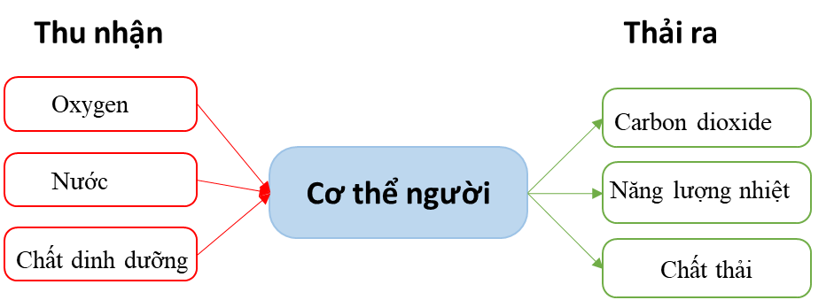
b. Các chất được lấy từ môi trường được sử dụng để làm gì?
Các chất được lấy từ môi trường để phục vụ cho quá trình trao đổi chất của cơ thể.
Câu 2:
- Trao đổi chất là gì?
Trao đổi chất là quá trình cơ thể sinh vật lấy các chất từ môi trường cung cấp cho quá trình chuyển hoá trong tế bào, đồng thời thải các chất không cần thiết ra ngoài môi trường.
b. Trao đổi chất ở sinh vật gồm những quá trình nào?
Trao đổi chất ở sinh vật gồm 2 quá trình: trao đổi chất giữa cơ thể với môi trường và chuyển hoá các chất diễn ra trong tế bào.

Phiếu học tập số 2
Câu 3: Chuyển hóa năng lượng là gì?
……………………………………………………………………………………
……………………………………………………………………………………
Câu 4: Kể tên các dạng năng lượng, nêu một số ví dụ về sự chuyển hóa năng lượng ở thực vật và động vật?
……………………………………………………………………………………
……………………………………………………………………………………
……………………………………………………………………………………
……………………………………………………………………………………
……………………………………………………………………………………
……………………………………………………………………………………

Câu trả lời của học sinh:

(?) Các hoạt động ở người (đi lại, chơi thể thao…) đều cần năng lượng. Năng lượng đó do đâu mà có và đã được biến đổi từ dạng nào sang dạng nào?
Năng lượng phục vụ cho các hoạt động sống của con người là sản phẩm của quá trình chuyển hóa năng lượng từ thức ăn.
Được biến đổi từ năng lượng hóa học sang cơ năng, nhiệt năng.
(?) Sinh vật có sử dụng hết toàn bộ các chất được lấy từ môi trường không? Giải thích?
Sinh vật có sử dụng hết toàn bộ các chất được lấy từ môi trường vì:
- Cơ thể sinh vật luôn vận động và phát triển không ngừng. Tất cả mọi hoạt động diễn ra trong và ngoài cơ thể đều cần dùng đến năng lượng.
- Các chất đã được chuyển hoá có thể dự trữ trong cơ thể để dùng khi cần thiết: gấu bắc cực ngủ đông,...

d) Tổ chức thực hiện
Hoạt động của GV | Hoạt động của HS
Giao nhiệm vụ:  - Giáo viên phát PHT số 1.  - Giai đoạn 1: Chia lớp thành các nhóm cặp đôi:  + Nhóm lẻ thực hiện câu 1, câu 2 trong PHT số 1.  + Nhóm chẵn thực hiện câu 3, câu 4 trong PHT số 2.  - Giai đoạn 2: hình thành nhóm 4 HS gồm một bàn chẵn và một bàn lẻ.  + Chia sẻ kết quả nghiên cứu ở giai đoạn 1, thống nhất ý kiến hoàn thành phiếu đáp án chung của nhóm.  - Luyện tập sau hoạt động nhóm:  (?) 1. Các hoạt động ở người (đi lại, chơi thể thao…) đều cần năng lượng. Năng lượng đó do đâu mà có và đã được biến đổi từ dạng nào sang dạng nào?  - Sinh vật có sử dụng hết toàn bộ các chất được lấy từ môi trường không? Giải thích? | HS nhận nhiệm vụ.
Hướng dẫn HS thực hiện nhiệm vụ  - Mỗi nhóm thảo luận kết quả và hoàn thành vào phiếu học tập số 1, 2. | Phân tích hình ảnh, khai thác thông tin SGK, thảo luận nhóm thống nhất ý kiến, hoàn thành phiếu học tập số  1,2.
Báo cáo kết quả:  - Gọi 2 nhóm đại diện trình bày kết quả. Các nhóm khác nhận xét, đánh giá bài làm của nhóm bạn.  - GV kết luận về nội dung kiến thức mà các nhóm đã đưa ra.  - Học sinh trả lời câu hỏi sau hoạt động nhóm. | - Đại diện 2 nhóm trình bày kết quả thảo luận.  - Các nhóm cho nhận xét và thực hiện đánh giá phiếu đáp án nhận được.
Tổng kết  - Trao đổi chất ở sinh vật là quá trình cơ thể sinh vật lấy các chất từ môi trường cung cấp cho quá trình chuyển hóa trong tế bào, đồng thời thải các chất không cần thiết ra ngoài môi trường  - Chuyển hóa năng lượng là sự biến đổi năng lượng từ dạng này sang dạng khác  - Quá trình trao đổi chất luôn đi kèm với chuyển hóa năng lượng | Ghi nhớ kiến thức, chép bài vô vở
Mở rộng  Đom đóm là loài côn trùng có khả năng phát quang sinh học thông qua các phản ứng hóa học diễn ra trong cơ quan chuyển biệt nằm ở bụng  Trong các tế bào ở cơ quan này có một loại enzyme là luciferase với chức năng phân giải protein luciferin để tạo ra ánh sáng.  Quá trình này được cung cấp năng lượng từ ATP và không giải phóng nhiệt năng  Quá trình này được cung cấp năng lượng từ ATP và không giải phóng nhiệt năng  - GV lấy thêm ví dụ một số loài phát sáng đủ mạnh để có thể thấy được: Sứa biển, Cá, Bạch tuộc, | Học sinh đọc biết thêm thông tin

Hoạt động 2: Tìm hiểu về vai trò của trao đổi chất và chuyển hóa năng lượng trong cơ thể
- Mục tiêu: Nêu được vai trò của trao đổi chất và chuyển hóa năng lượng trong cơ thể.
- Nội dung: Tổ chức cho học sinh nghiên cứu thông tin SGK. Trả lời các câu hỏi giáo viên đặt ra.
- Sản phẩm: Câu trả lời của học sinh

Câu 1: Quá trình trao đổi chất và chuyển hóa năng lượng có vai trò gì đối với cơ thể sinh vật? Cho ví dụ
Trao đổi chất và chuyển hóa năng lượng có nhiều vai trò quan trọng đối với cơ thể như:
+ Cung cấp nguyên liệu cấu tạo nên tế bào và cơ thể: protein là thành phần cấu tạo nên màng sinh chất, lipid là thành phần cấu tạo nên mô mỡ...
+ Cung cấp nguyên liệu thực hiện chức năng của tế bào và cơ thể: Diệp lục tham gia quá trình quang hợp,...
+ Cung cấp năng lượng: Quá trình phân giải đường glucose trong hô hấp tês bào tạo ra năng lượng được tích trữ trong ATP và cung cấp cho các hoạt động của cơ thể.
Câu 2: Vì sao trao đổi chất và chuyển hóa năng lượng là đặc trưng cơ bản của sự sống?
Trao đổi chất và chuyển hoá năng lượng là điều kiện tồn tại và phát triển của sinh vật.
Mọi hoạt động sống của cơ thể đều gắn với hoạt động sống của tế bào và đều cần năng lượng.
Câu 3: Lấy ví dụ minh hoạ về vai trò của trao đổi chất và chuyển hoá năng lượng trong cơ thể?
Khi chúng ta ăn ta chuyển đổi và hấp thu chất dinh dưỡng (năng lượng hóa năng), chuyển hóa năng lượng hóa năng thành động năng trong quá trình vận động.
- Tổ chức thực hiện
Hoạt động của GV | Hoạt động của HS
Giao nhiệm vụ:  - Giáo viên yêu cầu học sinh nghiên cứu thông tin trong SGK kết hợp hiểu biết của bản thân, trả lời câu hỏi:  Câu 1: Quá trình trao đổi chất và chuyển hóa năng lượng có vai trò gì đối với cơ thể sinh vật? Cho ví dụ  Câu 2: Vì sao trao đổi chất và chuyển hóa năng lượng là đặc trưng cơ bản của sự sống?  Câu 3: Lấy ví dụ minh hoạ về vai trò của trao đổi chất và chuyển hoá năng lượng trong cơ thể? | HS nhận nhiệm vụ.
Hướng dẫn HS thực hiện nhiệm vụ: GV quan sát, hỗ trợ học sinh khi cần thiết. | Cá nhân thực hiện nhiệm vụ.
Báo cáo kết quả:  - Gọi đại diện một số học sinh trình bày kết quả. Các học sinh khác nhận xét, bổ sung.  - GV kết luận về nội dung kiến thức mà học sinh đã đưa ra. | - Đại diện HS trình bày câu trả lời.  - HS khác nhận xét, bổ sung phần trình bày của nhóm bạn
Tổng kết:  Quá trình trao đổi chất và chuyển hóa năng lượng đóng vai trò quan trọng đối với sinh vật như cung cấp nguyên liệu cấu tạo nên tế bào và cơ thể, cung cấp năng lượng cho các hoạt động sống. Nhờ đó, sinh vật có thể duy trì sự sống, sinh trưởng, phát triển và sinh sản | Ghi nhớ kiến thức.
Bài tập về nhà: Điều gì sẽ xảy ra đối với sinh vật nếu quá trình trao đổi chất và chuyển hóa năng lượng bị ngừng lại? Giải thích

Hoạt động 3: Luyện tập
- Mục tiêu: Vận dụng kiến thức vào giả thích các vấn đề thực tế.
- Nội dung: GV đặt vấn đề để học sinh vận dụng kiến thức giải quyết vấn đề đặt ra.
- Sản phẩm:
Trắc nghiệm:
Câu hỏi 1: “Trao đổi chất ở sinh vật gồm quá trình trao đổi chất giữa…..(1)….với ..(2)…. và chuyển hóa các chất diễn ra trong tế bào.”
- (1) cơ thể; (2) môi trường B. (1) môi trường; (2) môi trường
C. (1) cơ thể; (2) xã hội D. (1) môi trường; (2) đời sống
Câu hỏi 2: Chất nào dưới đây là cơ thể lấy từ môi trường để tham gia quá trình trao đổi chất?
A. Khí carbon dioxide B. Chất cặn bã C. Nhiệt D. Khí oxygen
Câu hỏi 3: Quá trình nào sau đây thuộc trao đổi chất ở sinh vật, ngoại trừ?
A. Bài tiết mồ hôi
B. Phân giải protein trong tế bào
C. Vận chuyển thức ăn từ miệng đến dạ dày
D. Lấy carbon dioxide và thải oxygen ở thực vật
Câu hỏi 4: Cho các phát biểu sau:
(1) Quá trình trao đổi chất và chuyển hóa năng lượng đóng vai trò quan trọng đối với sinh vật.
(2) Trao đổi chất và chuyển hóa năng lượng có nhiều vai trò như cung cấp nguyên liệu cấu tạo nên tế bào và cơ thể; cung cấp năng lượng năng lượng cho các hoạt động sống.
(3) Sinh vật có thể duy trì sự sống, sinh trưởng, phát triển và sinh sản nhờ quá trình trao đổi chất và chuyển hóa năng lượng.
(4) Protein là thành phần cấu tạo nên màng sinh chất thể hiện vai trò cung cấp năng lượng của quá trình trao đổi chất và chuyển hóa năng lượng.
Số phát biểu đúng
A. 1 B. 2 C. 3 D. 4
Câu trả lời của học sinh phần tự luận
- Cơ thể ở trạng thái nghỉ ngơi có tiêu dùng năng lượng không? Tại sao?
Cơ thể lúc nghỉ ngơi vẫn tiêu tốn năng lượng.
Vì, khi cơ thể nghỉ ngơi các cơ quan trong cơ thể vẫn cần duy trì hoạt động như hệ tuần hoàn, hệ hô hấp, hệ tiêu hóa, … Các cơ quan này cần sử dụng năng lượng để hoạt động.
- Vì sao làm việc nhiều cần tiêu thụ nhiều thức ăn?
Khi chúng ta làm việc cơ thể cần tiêu thụ một lượng lớn năng lượng, ta cần tiêu thụ nhiều thức ăn để bổ sung và bù đắp phần năng lượng đã sử dụng.
- Vì sao khi vận động thì cơ thể nóng dần lên? Vì sao cơ thể thường sởn gai ốc, rùng mình khi gặp lạnh?
- Khi vận động cơ thể chúng ta chuyển đổi cơ năng thành nhiệt năng => Cơ thể nóng lên.
- Khi gặp lạnh, cơ co chân lông co lại, lông trong cơ thể dựng lên làm giảm thoát nhiệt giúp tăng khả năng chịu lạnh.

d) Tổ chức thực hiện
Hoạt động của GV | Hoạt động của HS
Giao nhiệm vụ:  - Yêu cầu học sinh sử dụng bảng chữ cái A,B,C,D trả lời 4 câu hỏi trắc nghiệm.  - GV yêu cầu học sinh thảo luận cặp đôi và trả lời câu hỏi sau:  - 1. Cơ thể ở trạng thái nghỉ ngơi có tiêu dùng năng lượng không? Tại sao?  2. Vì sao làm việc nhiều cần tiêu thụ nhiều thức ăn?  3. Vì sao khi vận động thì cơ thể nóng dần lên? Vì sao cơ thể thường sởn gai ốc, rùng mình khi gặp lạnh?  - Giáo viên giáo dục ý thức bảo vệ sức khỏe: vận động hợp lí, ăn uống điều độ phù hợp mức độ tiêu thụ năng lượng của cơ thể. | HS nhận nhiệm vụ.
Hướng dẫn HS thực hiện nhiệm vụ  - Cá nhân học sinh vận dụng kiến thức đã học giải quyết các vấn đề giáo viên đặt ra. | Cá nhân học sinh độc lập thực hiện nhiệm vụ.
Báo cáo kết quả:  - Gọi đại diện một số HS báo cáo kết quả.  - Các học sinh khác nhận xét, bổ sung.  - Giáo viên nhấn mạnh vai trò của bảo vệ sức khỏe bản thân | - Đại diện 1 số HS trình bày kết quả, các HS khác nhận xét, bổ sung.

Hoạt động 4: Vận dụng
a. Mục tiêu: Học sinh biết vận dụng kiến thức để trả lời câu hỏi thực tế
b. Nội dung: Học sinh vận dụng kiến thức đã học trả lời câu hỏi vận dụng
c. Sản phẩm:
- Nhiệt độ cơ thể của một vận động viên đang thi đấu và một nhân viên đang làm việc trong văn phòng có gì khác nhau? Giải thích
Nhiệt độ cơ thể của một vận động viên trong khi đang thi đấu cao hơn nhiệt độ cơ thể trước đó vì khi vận động mạnh và liên tục trong một khoảng thời gian, cơ thể sẽ đốt cháy nhiều năng lượng hơn, quá trình trao đổi chất và chuyển hoá năng lượng cũng diễn ra mạnh mẽ hơn khién cơ thể nóng lên.
- Cho ba trường hợp sau:
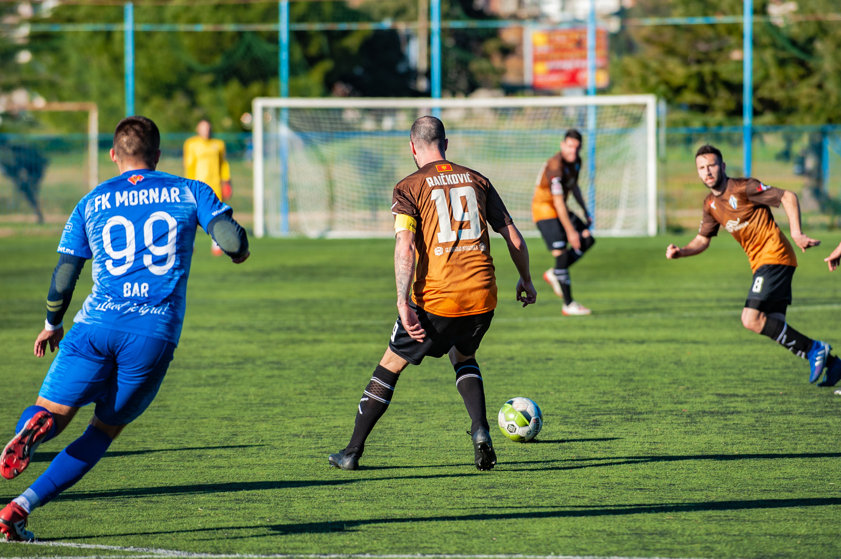 | 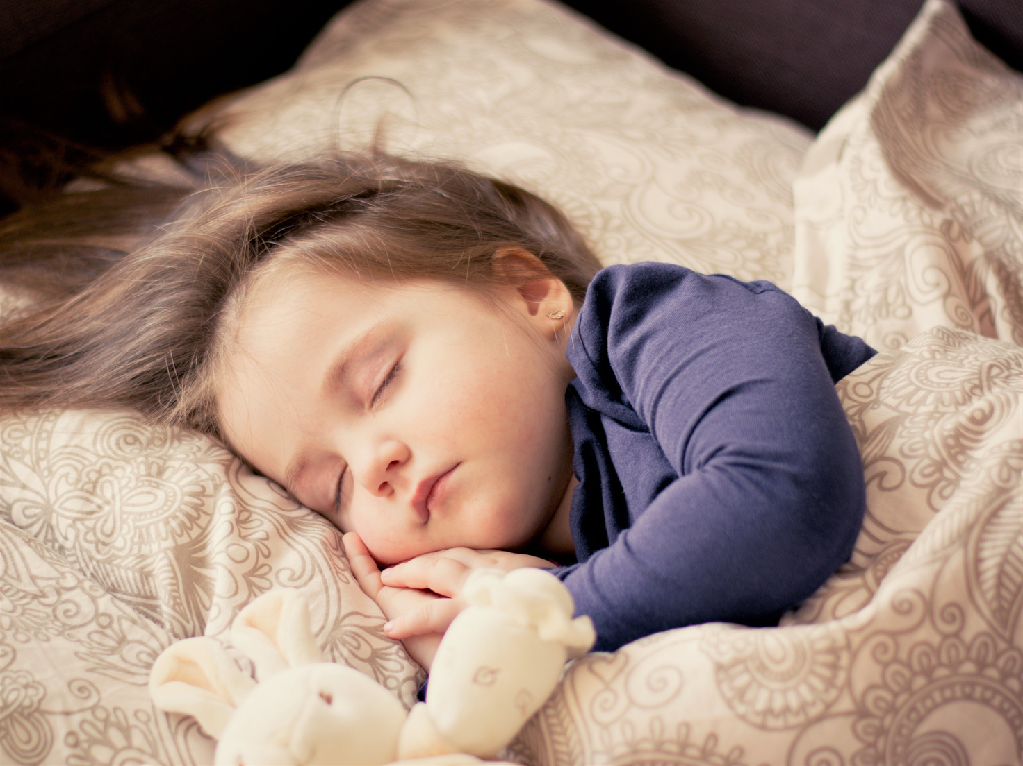 | 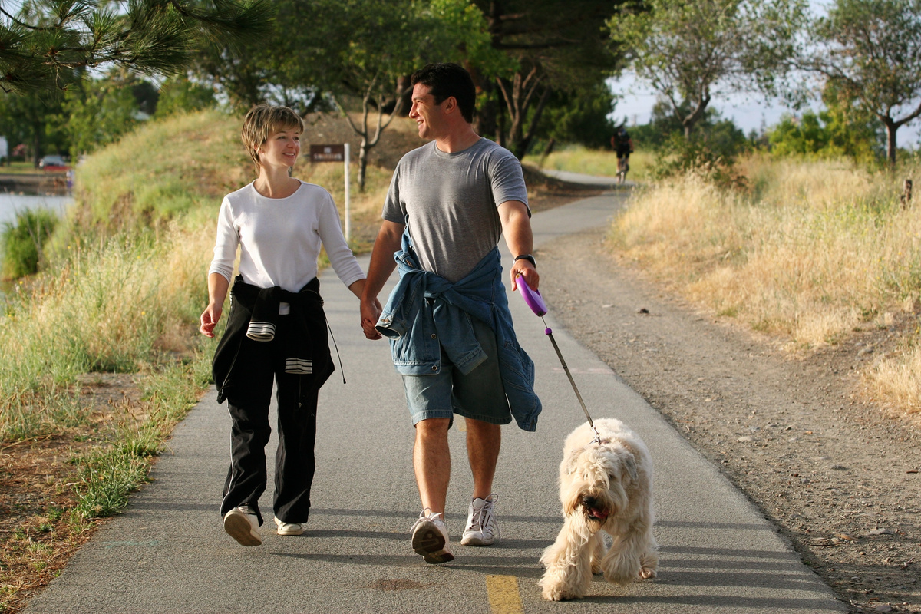
(A) người đang chơi thể thao | (B) người đang ngủ | (C) người đang đi bộ
- Hãy so sánh tốc độ trao đổi chất ở ba trường hợp trên. Giải thích
Tốc độ trao đổi chất từ nhanh đến chậm: (A) - (C) - (B).
Giải thích
Người đang chơi thể thao và người đi bộ có tốc độ trao đổi chất nhanh vì họ cần nhiều năng lượng để phục vụ cho hoạt động của cơ thể. Các quá trình hô hấp, bài tiết mồ hồi,... cũng diễn ra nhanh và liên tục để điều hoà nhiệt độ, giải phóng chất độc hại ra khỏi cơ thể,...
Người đang ngủ có tốc độ trao đổi chất chậm nhất vì họ chỉ cần một phần năng lượng vừa đủ để duy trì các hoạt động sống cơ bản như tuần hoàn, hô hấp, tiêu hoá,...
b) Xác định quá trình chuyển hóa năng lượng ở trường hợp (A) và (C)
Trường hợp (A) và (C)
Quang năng → Hoá năng, Hoá năng → Động năng, Động năng → Nhiệt năng.
- Hãy đề xuất một số biện pháp giúp tăng cường quá trình trao đổi chất ở cơ thể người
- Uống đủ nước, cung cấp đầy đủ các nhóm chất cho cơ thể
- Vận động thường xuyên và chú ý nâng cao cường độ luyện tập
- Không thức khuya, ngủ đủ giấc (6-8 tiếng/ngày)....
d. Tổ chức thực hiện
Hoạt động của giáo viên | Hoạt động của học sinh
Giao nhiệm vụ: trả lời câu hỏi dưới đây vào phiếu học tập vở bài tập.  4. Nhiệt độ cơ thể của một vận động viên đang thi đấu và một nhân viên đang làm việc trong văn phòng có gì khác nhau? Giải thích  5. Cho ba trường hợp sau:  (A) người đang chơi thể thao (B) người đang ngủ (C) người đang đi bộ  - Hãy so sánh tốc độ trao đổi chất ở ba trường hợp trên. Giải thích  b) Xác định quá trình chuyển hóa năng lượng ở trường hợp (A) và (C)  6. Hãy đề xuất một số biện pháp giúp tăng cường quá trình trao đổi chất ở cơ thể người | Giao nhiệm vụ
Hướng dẫn thực hiện nhiệm vụ: Thực hiện tại nhà | Thực hiện nhiệm vụ ở nhà
Báo cáo kết quả: Tiết sau nộp vở cho giáo viên

- DẶN DÒ
- Học sinh làm bài tập sách giáo khoa, sách bài tập

